МИНОБРНАУКИ РОССИИ

Федеральное государственное бюджетное образовательное учреждение высшего образования

НИЖЕГОРОДСКИЙ ГОСУДАРСТВЕННЫЙ ТЕХНИЧЕСКИЙ

УНИВЕРСИТЕТ им. Р.Е.АЛЕКСЕЕВА

Институт радиоэлектроники и информационных технологий

Кафедра «Вычислительные системы и технологии»

ОТЧЕТ

по лабораторной работе №3

по дисциплине

Сети и телекоммуникации

РУКОВОДИТЕЛЬ:

________________ Гай В.Е.

(подпись) (фамилия, и.,о.)

СТУДЕНТ:

________________ Рябов Д.А.

(подпись) (фамилия, и.,о.)

19-В-2

(шифр группы)

Работа защищена «___»____________

С оценкой ________________________

Нижний Новгород 2022

1. Неисправность «Два DHCP-сервера с пересекающимися диапазонами адресов»

Задание

На выданной в качестве варианта схеме диагностировать наличие неисправности в настройке DHCP-сервера. Привести в отчёте доказательства наличия неисправности в настройке DHCP сервера и особенности работы сети при наличии ошибки. Привести в отчёте исправленные настройки сервера и схему, полученную в результате исправления настроек. Доказать, что в результате устранения ошибки сеть работает в нормальном режиме.

Схема сети

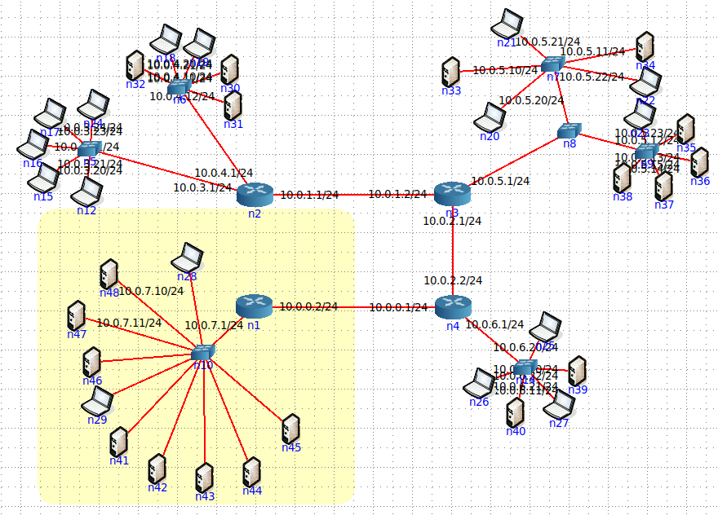

С помощью команды ifconfig узнаем ip адреса всех компьютеров в подсети

n28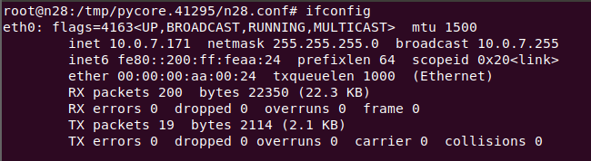

n46

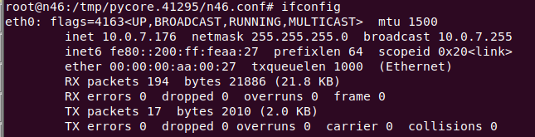

n29

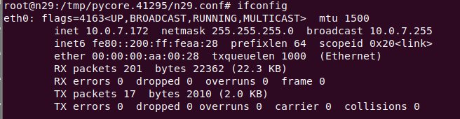

n41

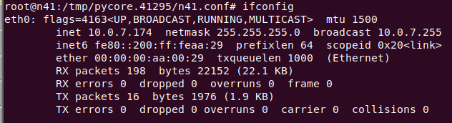

n42

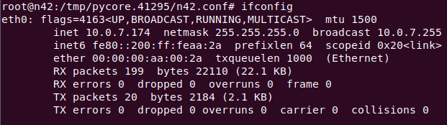

n43

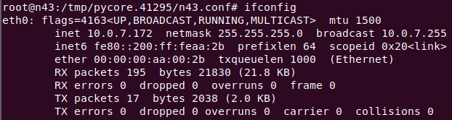

n44

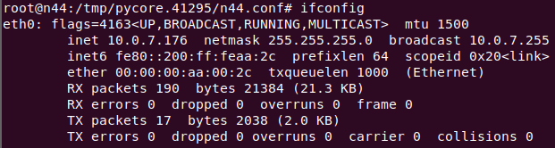

n45

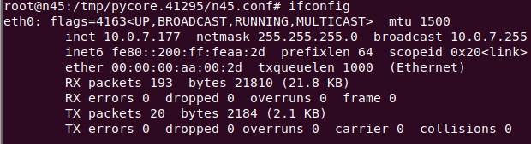

Отправим пакеты с n42 на n46

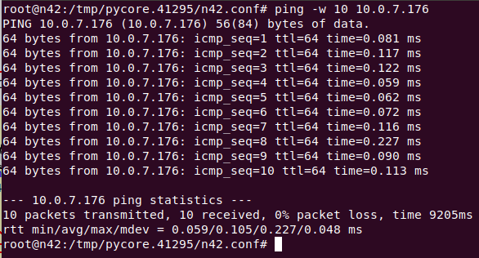

Все пакеты доходят.

Теперь попробуем наоборот.

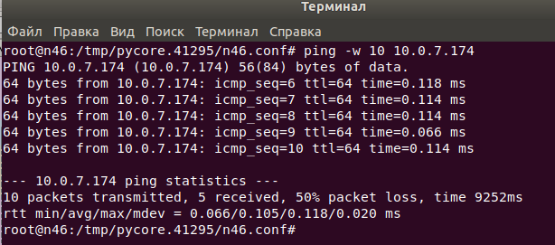

50% пакетов были потеряны при передаче.

Проверим в Wireshark

C n42 на n46

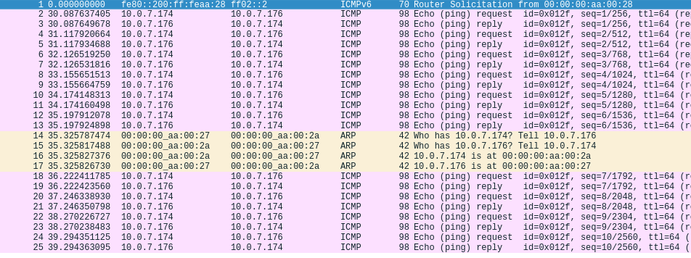

C n46 на n42

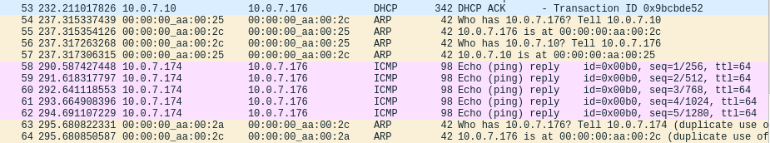

Итог:

C n42 на n46 100% отправлено

C n46 на n42 50% потеряно

Составим таблицу IP-адресов для всех DHCP клиентов.

|  |  |
| --- | --- |
| n28 | 10.0.7.171 |
| n46 | 10.0.7.176 |
| n29 | 10.0.7.172 |
| n41 | 10.0.7.174 |
| n42 | 10.0.7.174 |
| n43 | 10.0.7.172 |
| n44 | 10.0.7.176 |
| n45 | 10.0.7.177 |

По таблице видно, что n46 и n44, n29 и n43, n41 и n42 имеют одинаковые IP-адреса. Поэтому пакеты терялись.

Для решения проблемы посмотрим на настройки DHCP серверов.

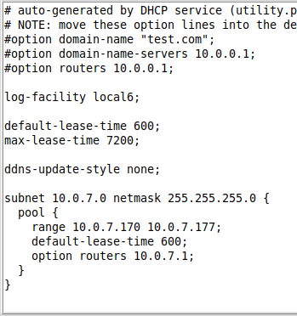 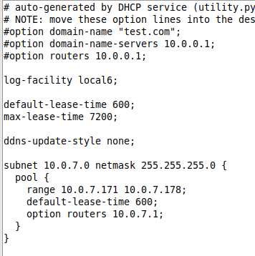

Используем утилиту dhclient, для получения компьютером IP-адреса от DHCP-сервера

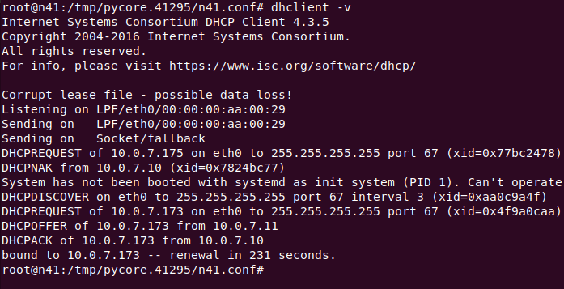

Сначала выводится ошибка, а потом информация о запросе на получение второго IP адреса.

Одновременно с dhclient запустим утилиту dhcpdump, которая позволяет перехватывать и расшифровывать пакеты, связанные с протоколом DHCP

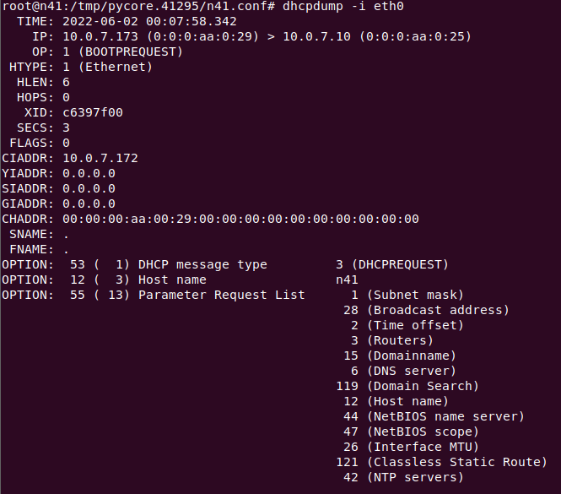

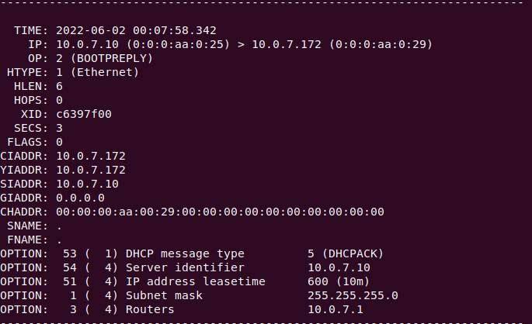

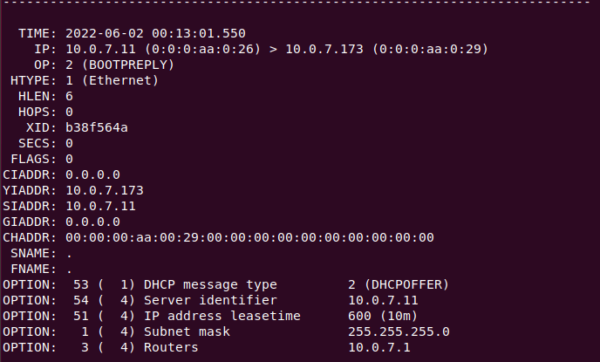

На рисунке видно, что компьютер n41 на запрос IP адреса получает два ответа. От сервера 10.0.7.10 и 10.0.7.11.

Решение проблемы:

Вся проблема заключалась в неправильной настройке DHCP адресов. Значения IP адресов, которые они выдавали пересекались.

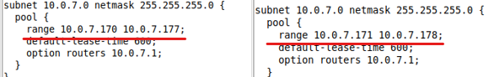

Для правильной настройки необходимо указывать разные, непересекающиеся диапазоны адресов.

Достаточно поменять диапазон на одном из серверов (n48)

range 10.0.7.170. 10.0.7.177 → range 10.0.0.160. 10.0.0.170

Теперь IP адреса раздаются корректно и пакеты не будут теряться при передаче.

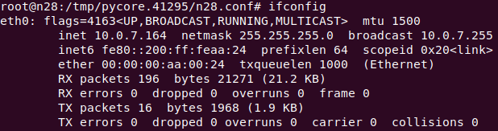

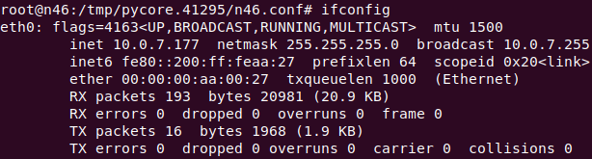

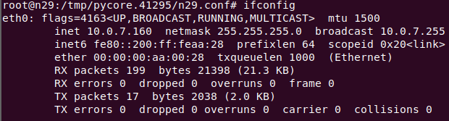

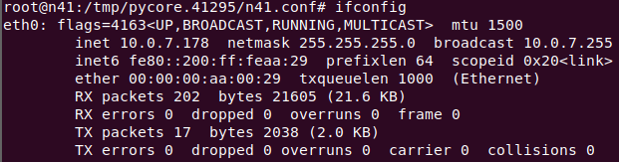

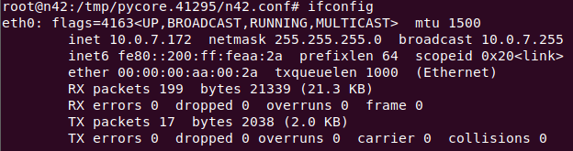

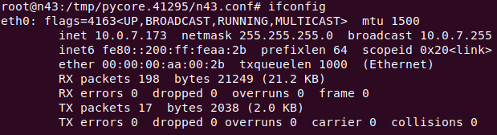

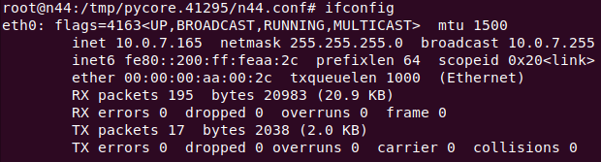

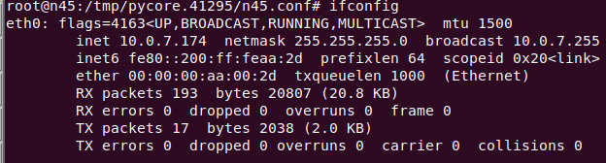

2 Задание

Неисправность «Некорректно настроенный DHCP-сервер или его отсутствие в сегменте сети»

На выданной в качестве варианта схеме найти и устранить неисправность в настройке DHCP-сервера. Привести в отчёте доказательства наличия неисправности в настройке сервера и особенности работы сети при наличии неверно настроенного DHCP-сервера. Привести в отчёте результат правильной настройки сервера и доказать, что в результате устранения неисправности сеть работает в нормальном режиме

Схема сети:

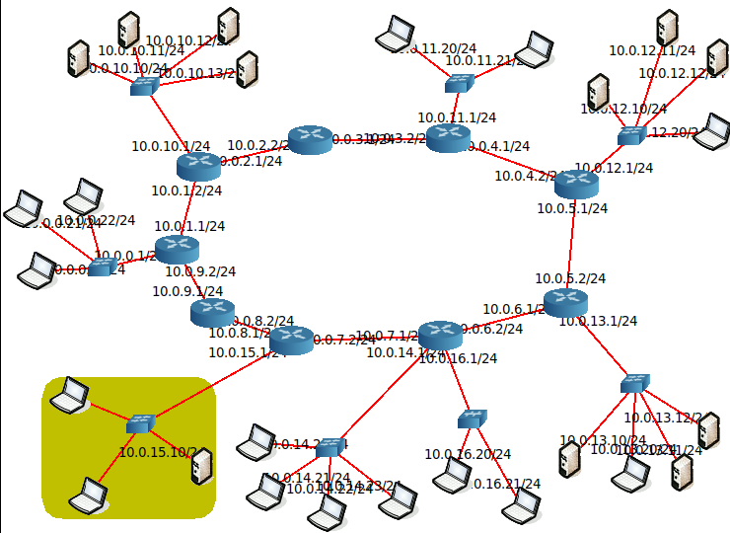

ifconfig для всех компьютеров подсети

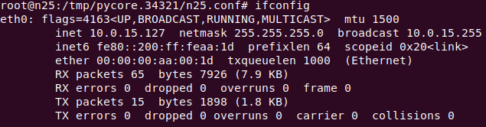

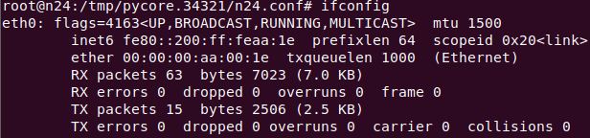

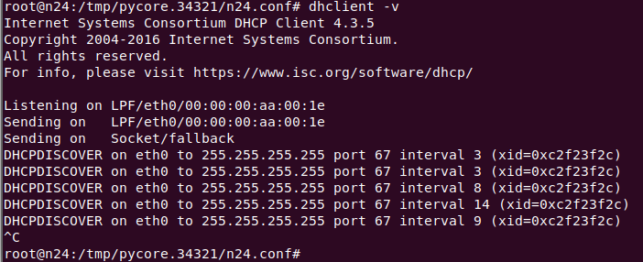

Широковещательный запрос посылается, но ответа нет.

IP-адрес так и не получил.

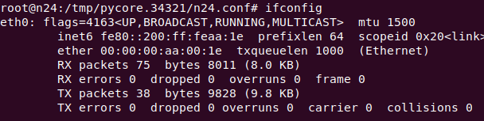

Компьютер посылает широковещательные запросы, но ни одного ответа на них не получает.

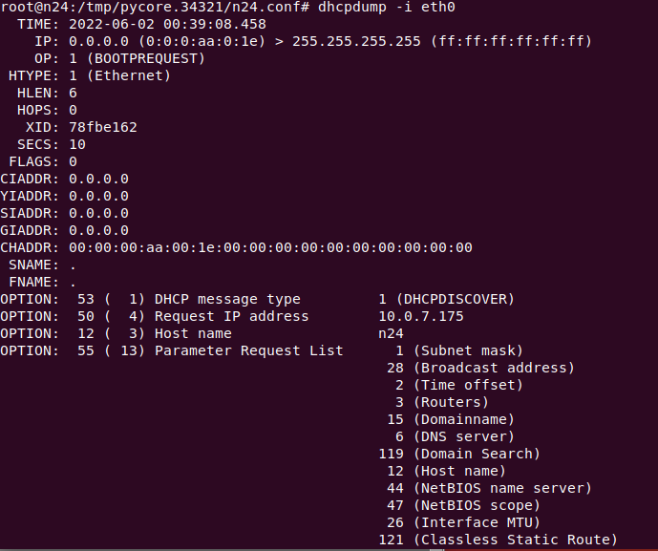

Посмотрим на правильность настройки DHCP сервера.

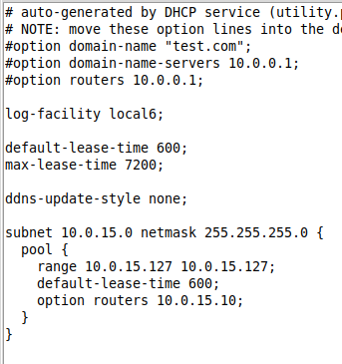

У сервера некорректно задан интервал и роутер. Увеличим интервал адресов и установим правильный роутер.

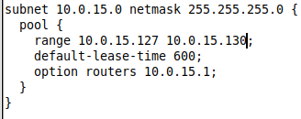

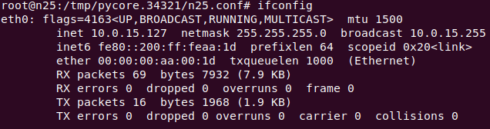

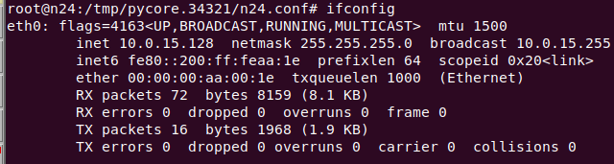

Теперь у каждого компьютера уникальный IP адрес.